Талгатов Нурбол. ИС 24-22. Языки и технологии программирования. Лаб работа 12
Цель работы
Освоить базовые принципы объектно-ориентированного программирования: создание классов, инкапсуляция данных, использование методов доступа и организация взаимодействия между объектами. Закрепить навыки структурированного написания программ.
Краткое описание задания
Требовалось разработать консольное приложение Система учёта студентов, реализуя ООП-подход:
- создать класс `Student`
- инкапсулировать поля
- добавить методы (включая валидацию GPA)
- создать класс `Group` для хранения списка студентов
- реализовать добавление, удаление, фильтрацию
- сохранить итоговые данные в `students.json`
- оформить работающий пример в `main.py`
Исходный код программы (main.py)
import json
class Student:
def __init__(self, name, group, gpa):
self.__name = name
self.__group = group
self.__gpa = gpa
def get_name(self):
return self.__name
def get_group(self):
return self.__group
def get_gpa(self):
return self.__gpa
def update_gpa(self, new_gpa):
if 0 <= new_gpa <= 4:
self.__gpa = new_gpa
else:
print("Ошибка: GPA должен быть от 0 до 4.")
def display_info(self):
print(f"Имя: {self.__name}, Группа: {self.__group}, GPA: {self.__gpa}")
class Group:
def __init__(self):
self.students = []
def add_student(self, student):
def remove_student(self, name):
for s in self.students:
if s.get_name() == name:
self.students.remove(s)
print(f"Студент '{name}' удалён.")
return
print(f"Студент '{name}' не найден.")
def show_all(self):
if not self.students:
print("Группа пуста.")
for s in self.students:
s.display_info()
def get_top_students(self, threshold):
print(f"Студенты с GPA выше {threshold}:")
for s in self.students:
if s.get_gpa() > threshold:
s.display_info()
def save_to_file(self, filename):
data = [
{
"name": s.get_name(),
"group": s.get_group(),
"gpa": s.get_gpa()
}
for s in self.students
]
with open(filename, "w", encoding="utf-8") as f:
json.dump(data, f, ensure_ascii=False, indent=4)
print(f"Файл {filename} сохранён.")
def menu():
print("\n===== МЕНЮ =====")
print("1 - Добавить студента")
print("2 - Удалить студента")
print("3 - Показать всех студентов")
print("4 - Показать топ студентов (выше порога)")
print("5 - Обновить GPA студента")
print("6 - Сохранить в students.json")
print("0 - Выход")
return input("Выберите действие: ")
if __name__ == "__main__":
group = Group()
while True:
choice = menu()
if choice == "1":
name = input("Введите имя студента: ")
group_name = input("Введите группу: ")
gpa = float(input("Введите GPA (0-4): "))
student = Student(name, group_name, gpa)
group.add_student(student)
print("Студент добавлен.")

elif choice == "2":
name = input("Введите имя студента для удаления: ")
group.remove_student(name)
elif choice == "3":
print("\nСписок студентов:")
group.show_all()
elif choice == "4":
threshold = float(input("Введите порог GPA: "))
group.get_top_students(threshold)
elif choice == "5":
name = input("Введите имя студента: ")
for s in group.students:
if s.get_name() == name:
new_gpa = float(input("Введите новый GPA: "))
s.update_gpa(new_gpa)
print("GPA обновлён.")
break
else:
print("Студент не найден.")
elif choice == "6":
group.save_to_file("students.json")
elif choice == "0":
print("Выход из программы.")
break
else:
print("Неверный выбор, попробуйте снова.")
Скриншоты работы программы
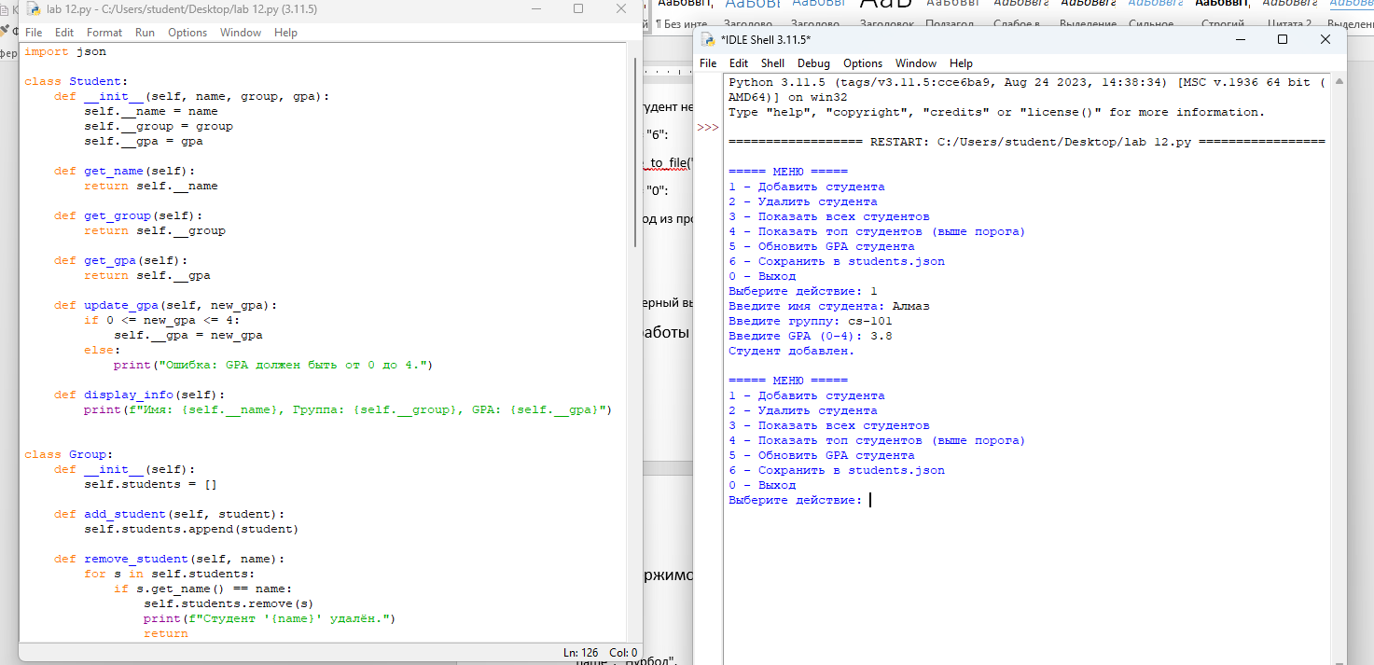
Пример содержимого файла students.json
[
{
"name": "Алмаз",
"group": "cs-101",
"gpa": 3.8
}
]

Выводы
В ходе лабораторной работы были изучены основные принципы объектно-ориентированного программирования: создание собственных классов, инкапсуляция данных, работа с методами доступа, взаимодействие между объектами и сохранение данных в файл. Получены навыки проектирования структуры программы и организации кода в ООП-стиле.

